Численное моделирование сортировки частиц в канале с детерминированным боковым смещением
Фахретдинова А.Л., Киселева А.А.
Студент, 3 курс бакалавриата
Башкирский государственный университет,
физико-технический институт, Уфа, Россия
E-mail: f.4l5u@yandex.ru
Необходимость разделения частиц, таких как циркулирующие опухолевые клетки, клетки крови, в медицине привели к созданию различных механизмов, основанных на размере частиц, деформируемости, плотности, поляризуемости и др. критериях.
Детерминированное боковое смещение (Deterministic Lateral Displacement, DLD) – это гидродинамический механизм разделения частиц по размеру. Данный метод использует массивы периодически расположенных микростолбов, как показано на рис.1, где сдвиг создает три равные линии потока. Пунктирные линии — это границы между линиями потока. Когда ламинарная жидкость течет через зазор соседних микростолбов, она раздваивается вокруг микростолба, с которым она встречается в следующем ряду. Зазор обычно больше, чем частицы, чтобы избежать засорения. Все частицы одинакового размера следуют эквивалентным путям миграции, характеризующимся либо зигзагообразным режимом, либо смещением при каждом препятствии. В первом случае частицы, размер которых меньше критического диаметра Dc, текут вместе с потоком, во втором случае частицы с размерами, превышающими Dc, перемещаются под углом [1].
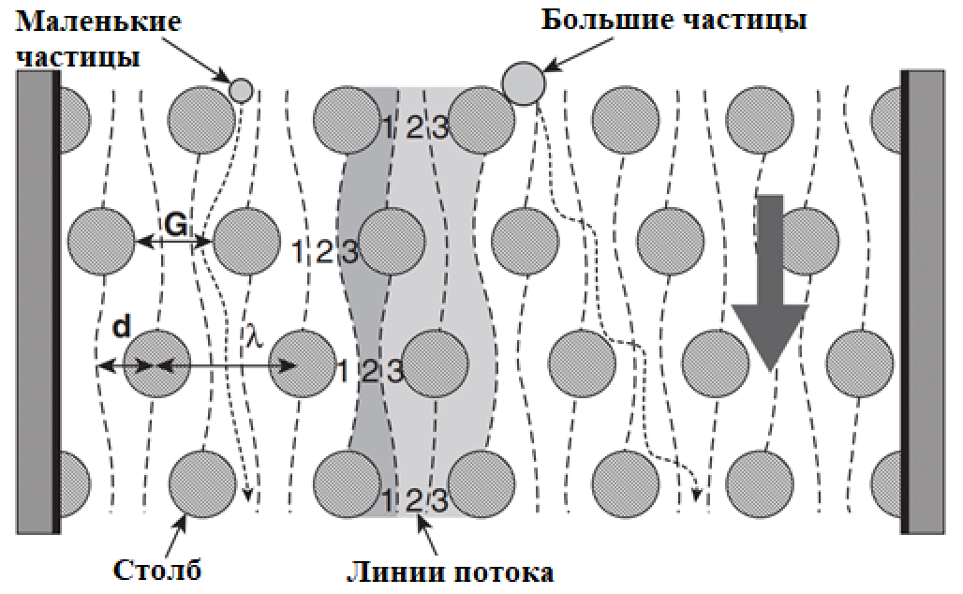
Рис. 1. Механизм разделения частиц с помощью DLD, с примером доли сдвига строки в одну треть. G - расстояние между зазорами, λ - расстояние между стойками от центра до центра, а d - относительное смещение центров стоек в соседних рядах [1]

Данная работа посвящена численному исследованию особенностей сортировки деформируемых частиц в потоке жидкости, движение которой описывается уравнением Стокса, в микроканалах с DLD. Для численного моделирования используется метод граничных элементов, в котором производится преобразовании дифференциального уравнения в частных производных, описывающее поведение неизвестной функции внутри и на границе области, в интегральное уравнение, связывающее граничные значения.

Литература
1. Fatoyinbo, H.O. Microfluidic Devices for Biomedical Applications // Microfluidic devices for cell manipulation. , 2013. P. 283–350

